# “墨影”团队 大创第四周周报

1. **本周目标**
2. 学习Github上的上传、克隆、提交、合并等操作，并利用Github统一项目进度；（已完成）
3. 安卓方面，所有人统一我们所安装的IDE版本，负责的同学继续学习和开发；（已完成）
4. 服务器方面，对前段和后端的实现语言、使用的库进行调研，并进行学习和尝试开始写一些简单的界面和功能（已完成）
5. 深度学习方面，继续一起学习、讨论网易公开课上深度学习的课程。（已完成）
6. **具体完成情况**

（程元）本周我主要完成了以下三方面的工作：

作为组长，在任务布置和项目进度统一方面，我将暑假前段时间、以及更早的项目相关代码和文件进行了汇总，将安卓、服务器、深度学习等方面目前正在写的代码整理到了一个项目下，然后更新了Github上的项目。此外，在讨论群中我们统一了开发环境，如Android Studio的版本等，为日后模块的整合做准备。

在服务器方面，我先学习了利用http的post和get方法进行服务器请求的基本原理，并在网页中利用表单方式、json方式以及jQuery中request库的方式分别进行了服务器与客户端之间进行请求的尝试。这个过程中我发现，发送html请求很容易，但是要在本地测试接受html请求，似乎一定需要搭设一些网页服务器的环境。

图为测试发往百度的post请求。

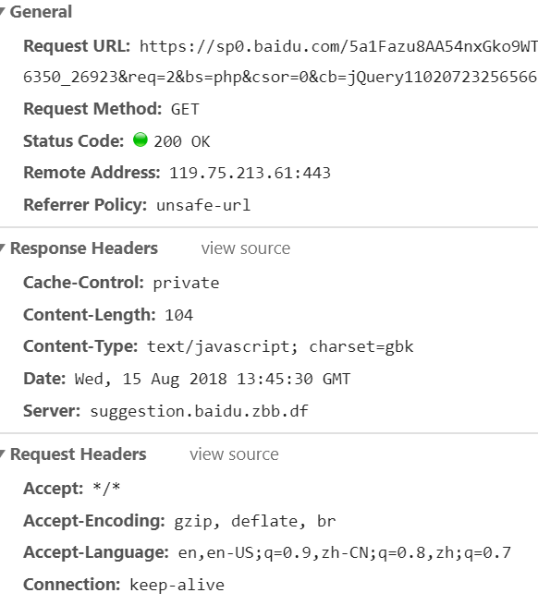

我先尝试了使用PHP来接收请求。由于没有尝试过相关内容，配置php环境和学习写php代码花费了大量的时间。最终我尝试着写出了一个可以接收一张图片的一个简单例子，如下图所示：

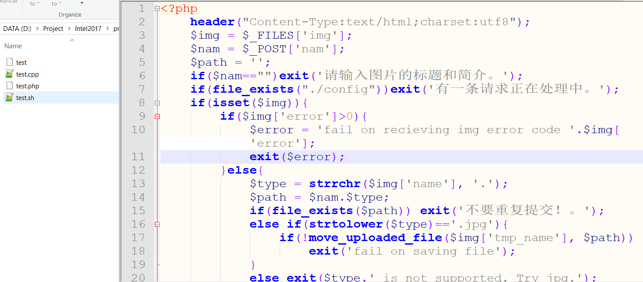

由于PHP编程语言的不熟悉和网上相关教程、资源的不充分，我决定放弃使用PHP来当我们服务器的后端语言，而使用我们比较熟悉的python。根据初步的调研，在Python中用于服务器后端开发的常用库有很多很多，其中Django vs Flask vs Pyramid这三个的社区比较大、使用率比较大。由于Django在目前主流互联网公司中使用较多，出于多掌握一项技能的考虑，在其中我选择了Django库来开发我们的项目（其实Django更适合较大型的项目，它整合了设计模式MVC，并且在服务器并发响应和轻量型数据库上都有很多支持，用在我们的大创里有点杀鸡用牛刀的意思）。

有了前面编写PHP的经历，这次我很快就成功地搭建了Django项目，并且将现在的静态页面放在了上面。下图就是目前我们的服务器上返回的应用界面：

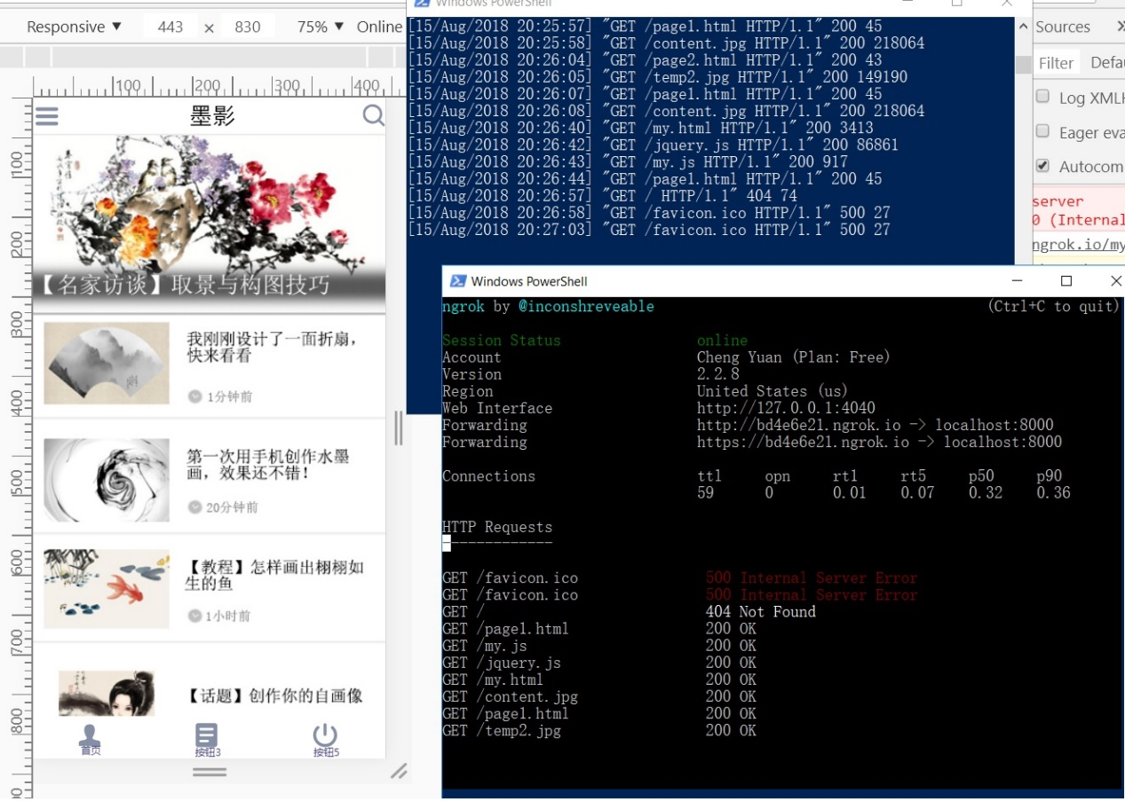

（徐朗朗）

首先，我学习了如何使用GitHub协同开发  
1）把组长放在GitHub上的项目clone到本地。期间遇到各种问题  
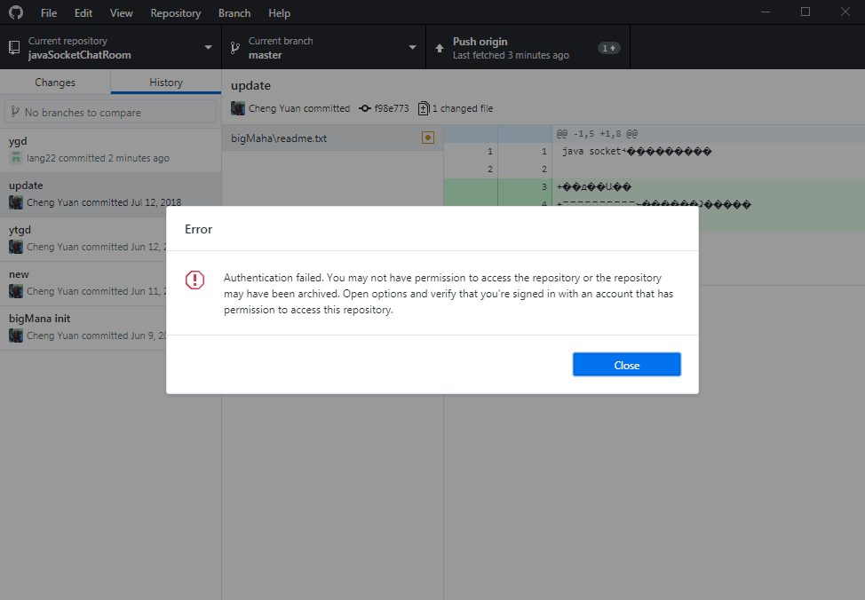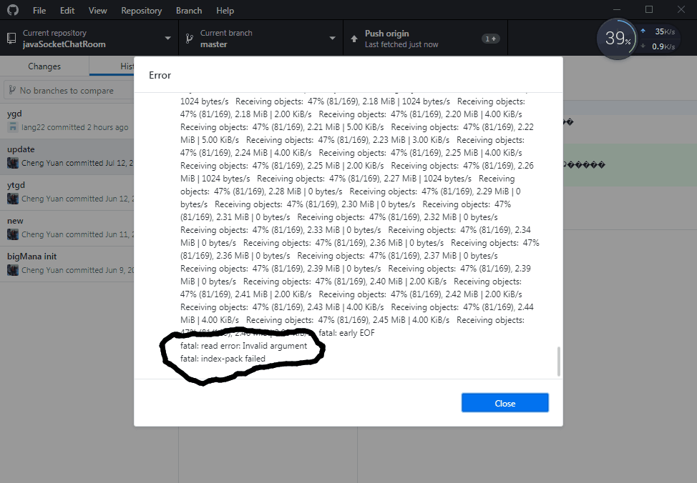  
通过自己摸索和查阅博客，解决了这些问题。  
由于本地Git仓库和GitHub仓库之间的传输是通过SSH加密的，所以必须要让GitHub仓库认证此电脑的SSH key，在此之前，必须要生成SSH key。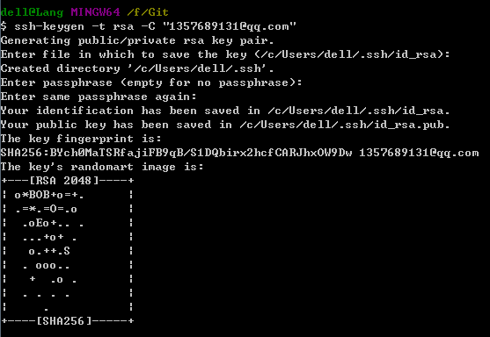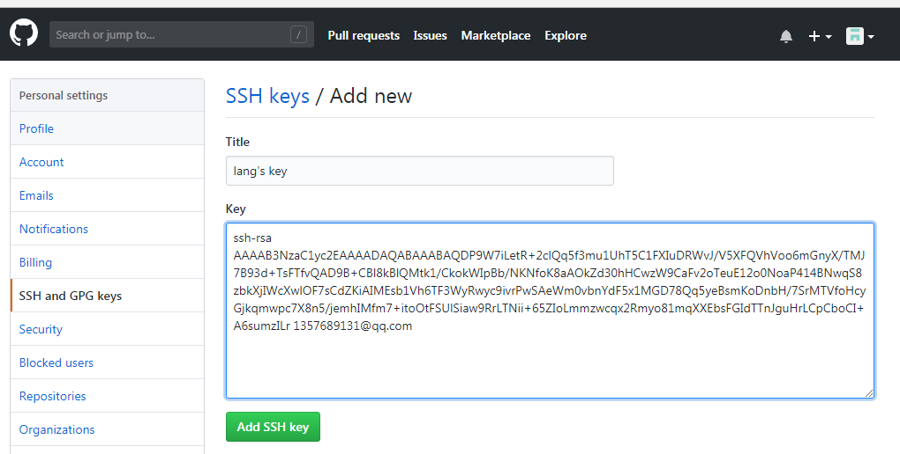  
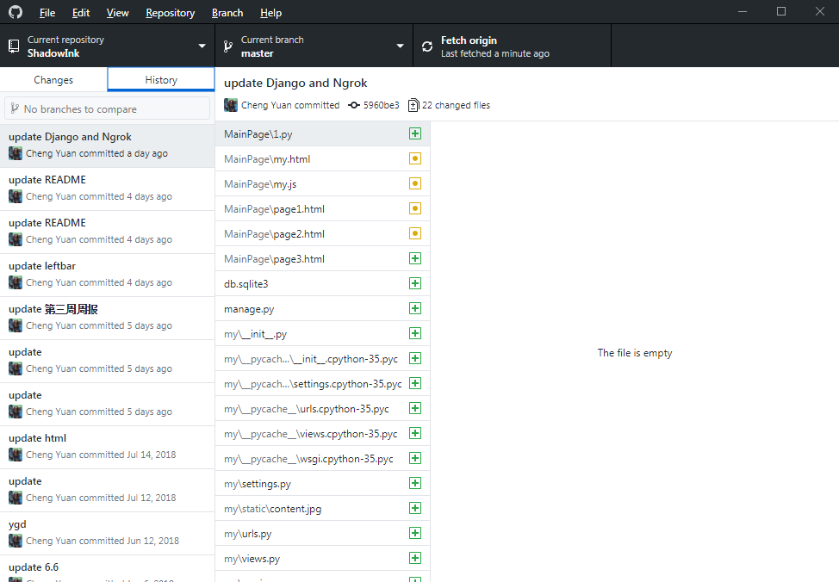  
2）尝试本地更改项目，并提交上传  
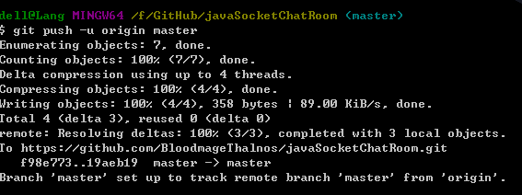

其次，在我负责的安卓开发方面：

我首先安装了Android Studio 3.0.1和夜神安卓模拟器等安卓开发需要的环境。同时，一边学习一边尝试做了一些简单的安卓项目：  
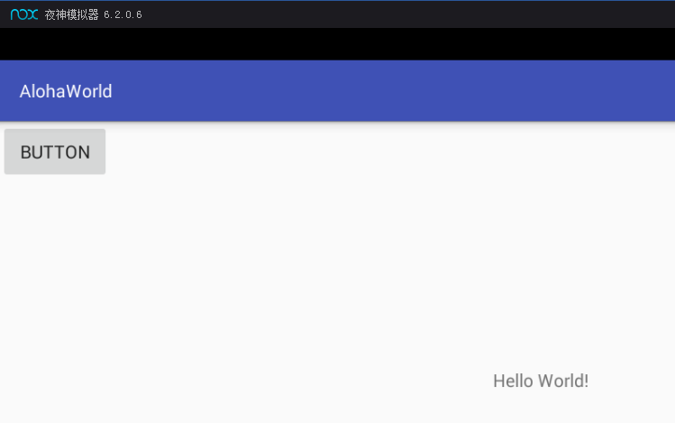

此外，我正在学习  
1）基本的前端开发语言如html、css、js等  
2）深度学习：style-transfer算法

我下周的计划是继续学习安卓开发，并着手项目APP的开发。

（王洲栋）

本周在自己的电脑上配置好了github的环境，并通过修改host等方法将我们组在前期完成的部分clone到github desktop里。为了让我们能够更好的合作，我们还安装了git的环境，来及时的对项目文件进行改动和合并。根据组长写的readme文件中的todo list找到了自己感兴趣的适合自己的方面准备学习，目前正在学习css html js等前端开发，研究html的请求接受与发送机制，试图在有anaconda和python的环境下配置好我们的项目。

